Séance 22bis

1. Test sur la mécanique

2. Leçon électricité
Page 1 :
https://nuage03.apps.education.fr/index.php/s/T6JBWJGePBFBNFX
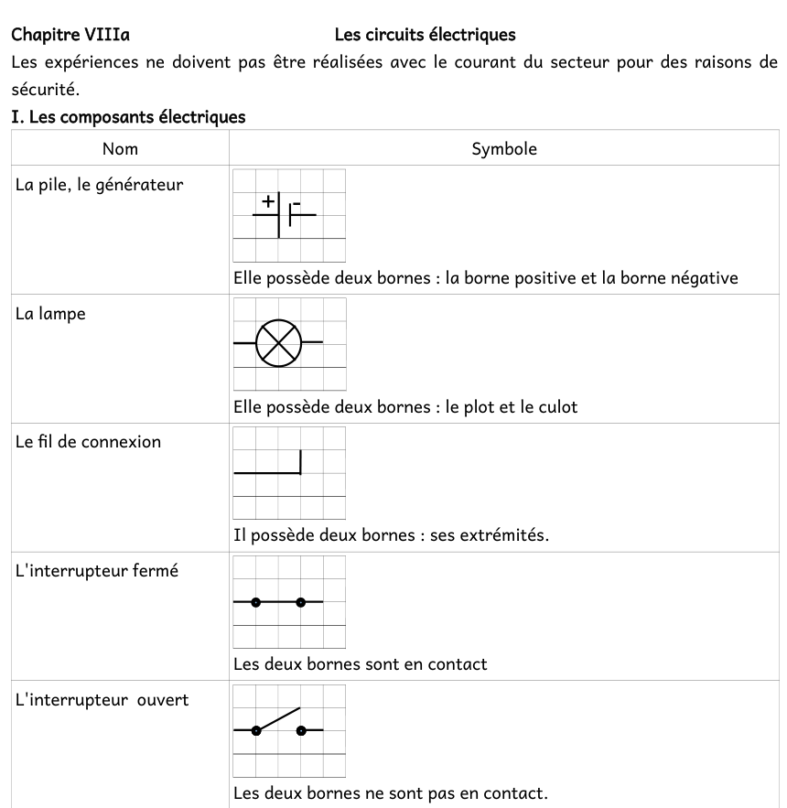
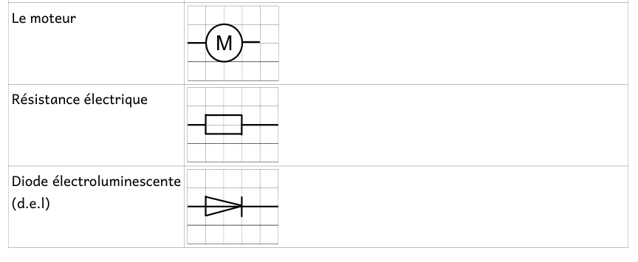

3. A faire pour la prochaine fois
Connaître parfaitement les symboles électriques

